Практика к уроку 7

В Power BI Desktop залогиниться, опубликовать отчет, выбираем рабочую группу и загружаем отчет.

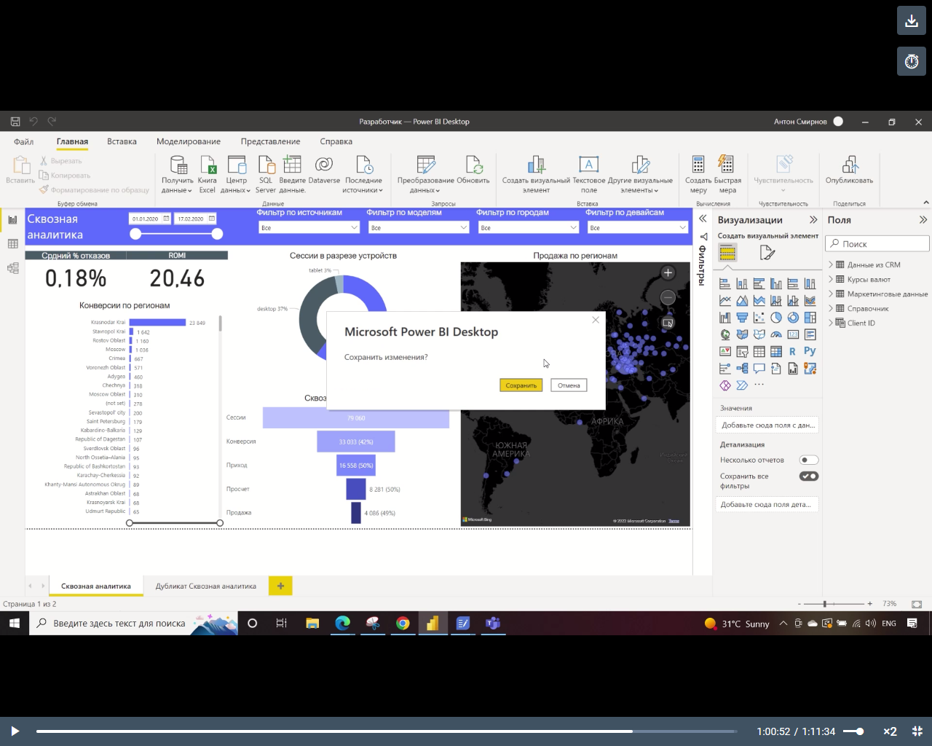

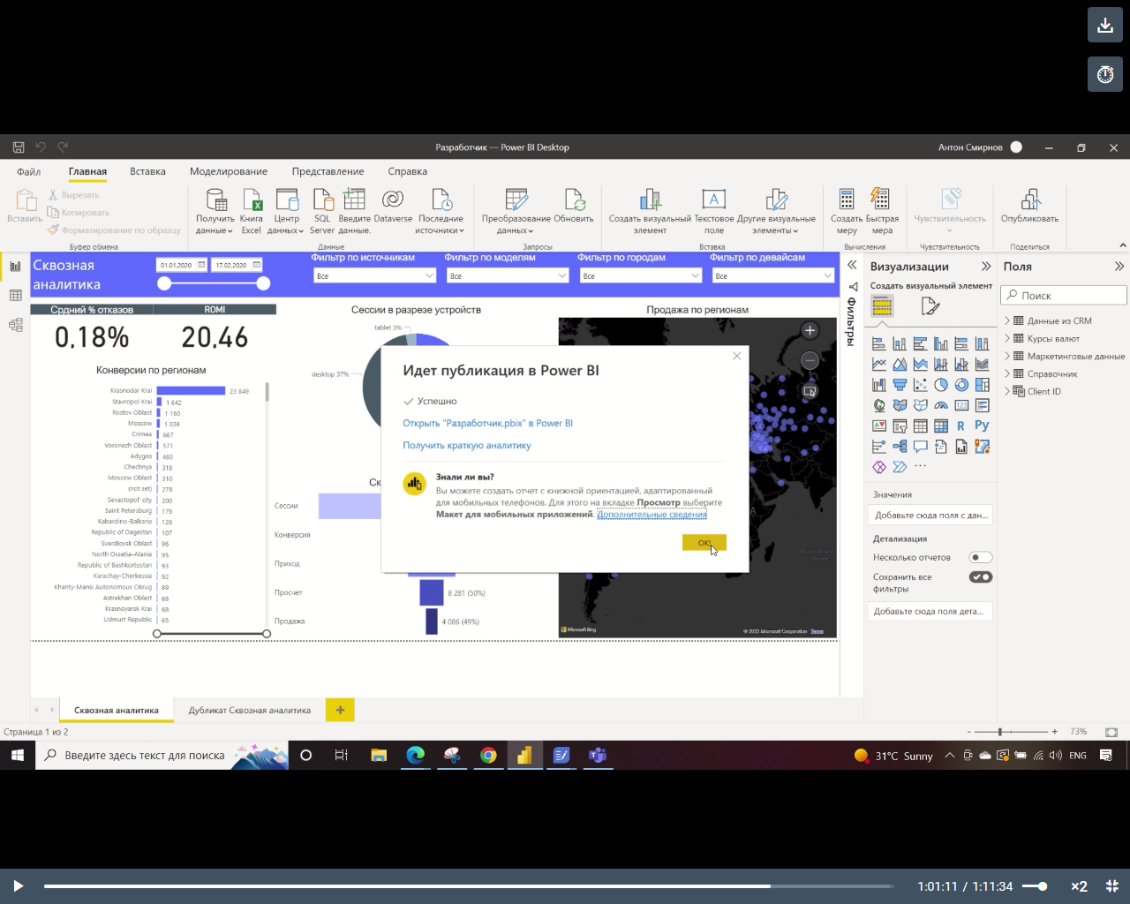

Заходим на app.powerbi.com, регистрируемся в Power BI Pro.

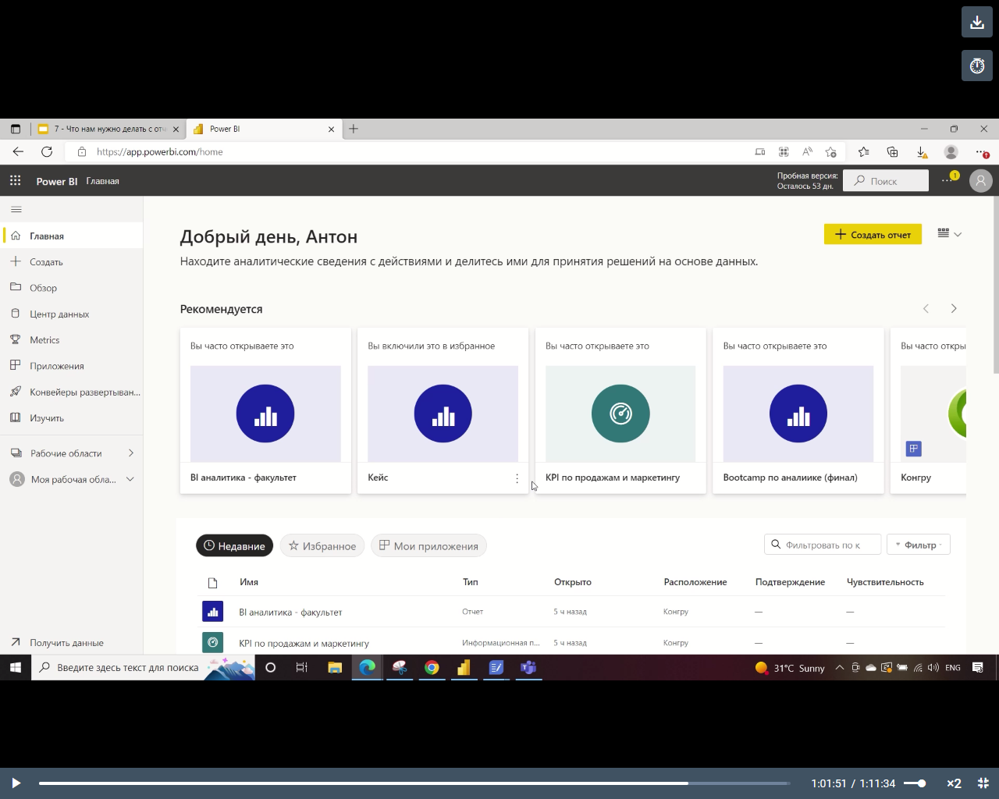

Настроить доступ к рабочей области. Рабочие области – три точки – Доступ к рабочей области

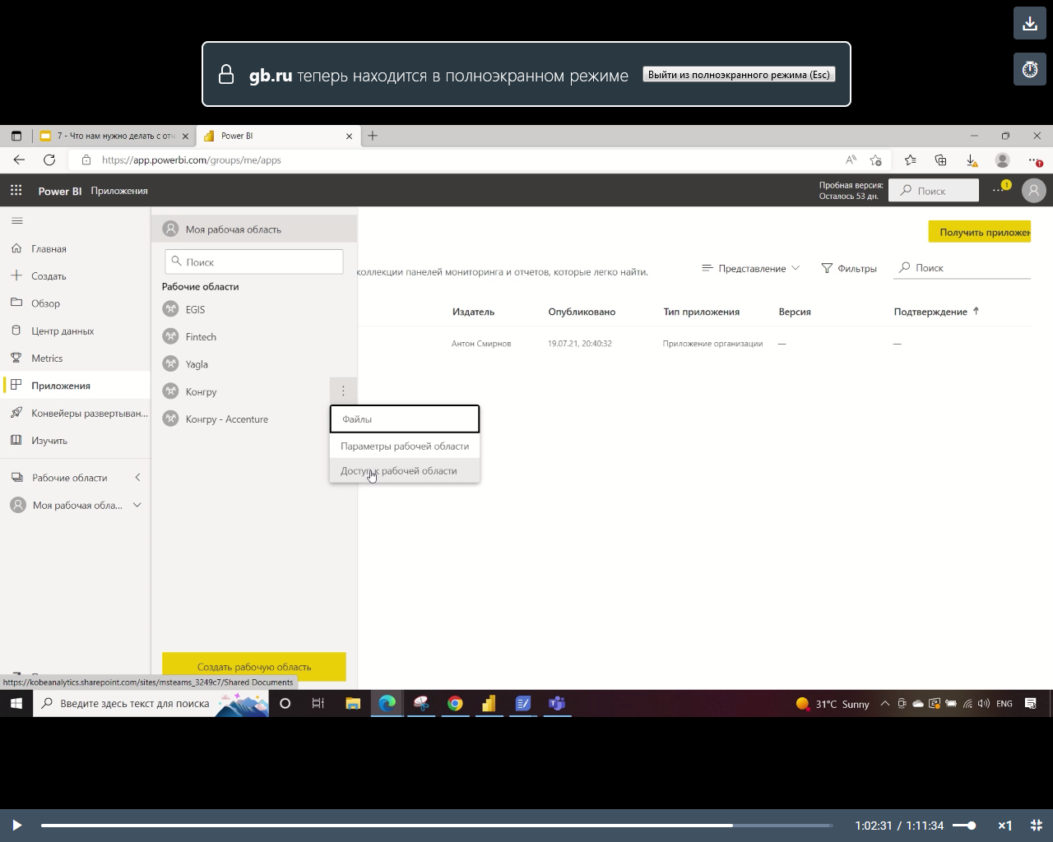

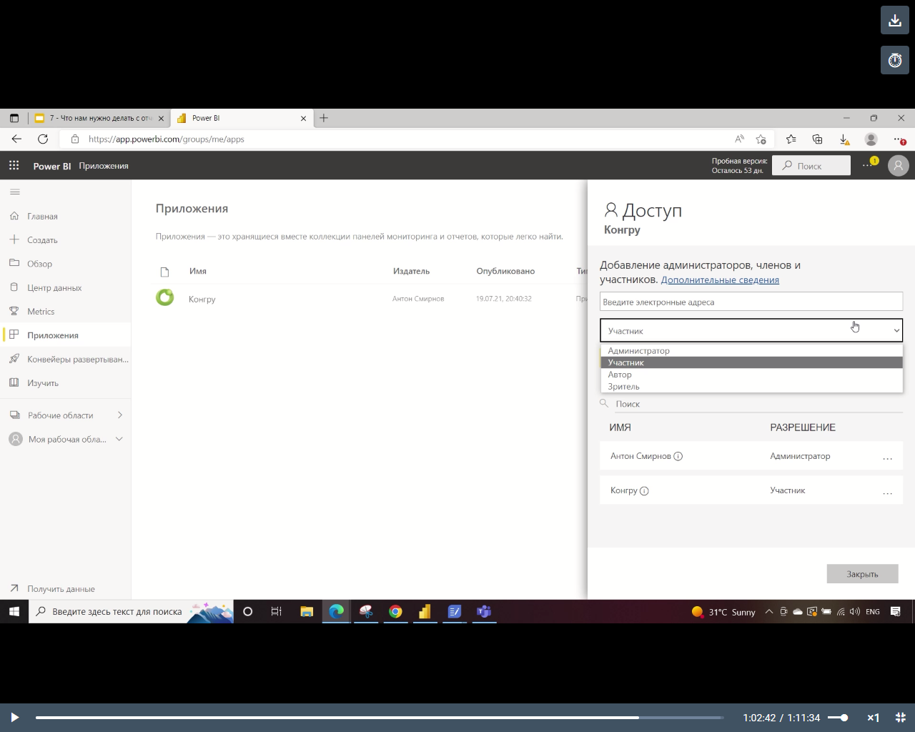

Заходим в нужную рабочую область – Контент – переходим в отчет

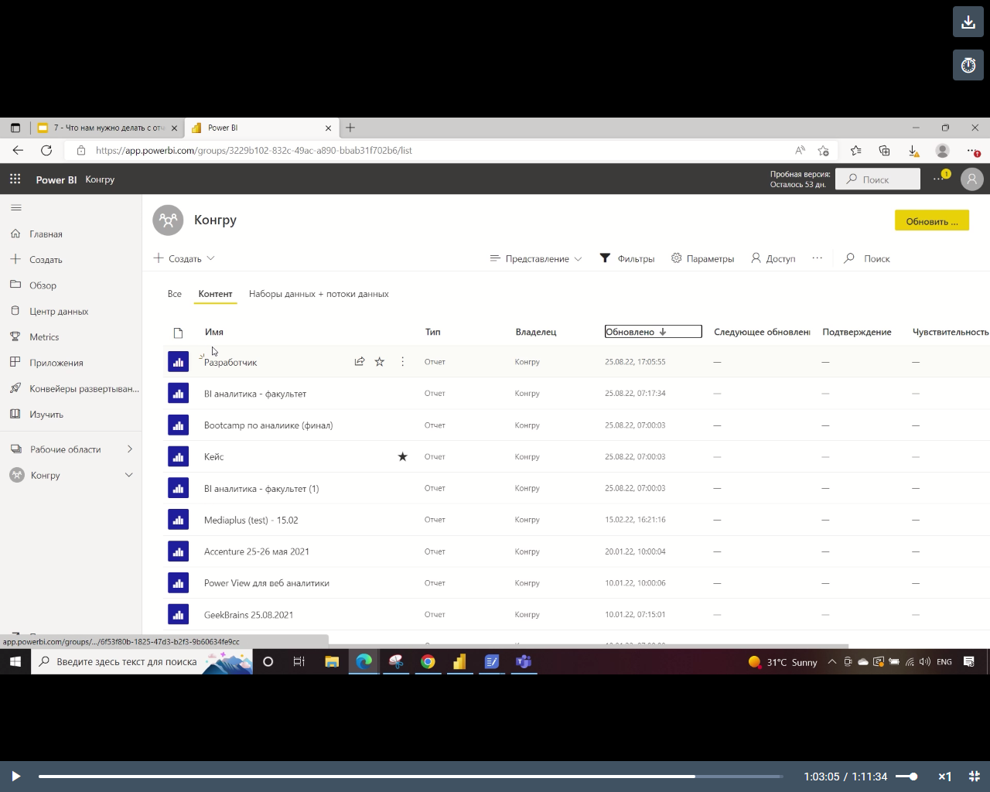

Чтобы поделиться отчетом – Файл – Внедрить отчет – Опубликовать в Интернете

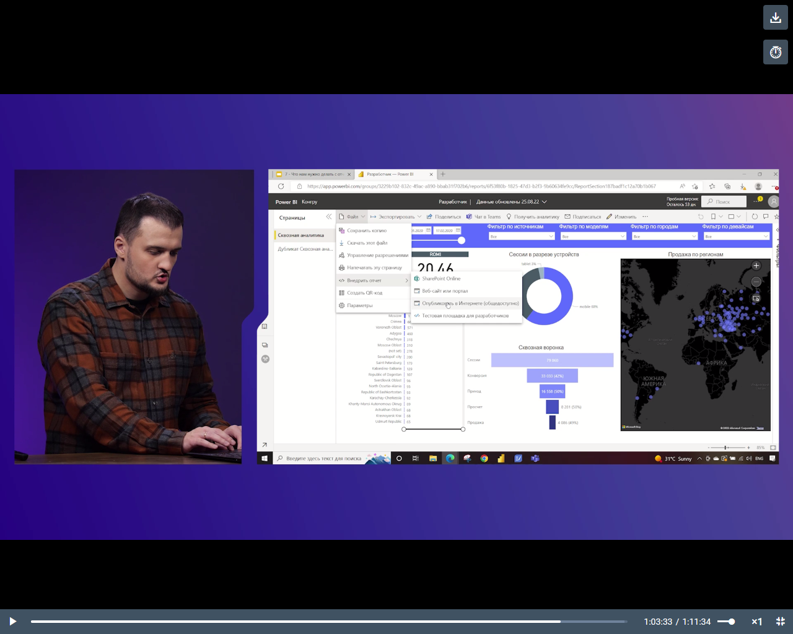

Появится ссылка - Копировать.

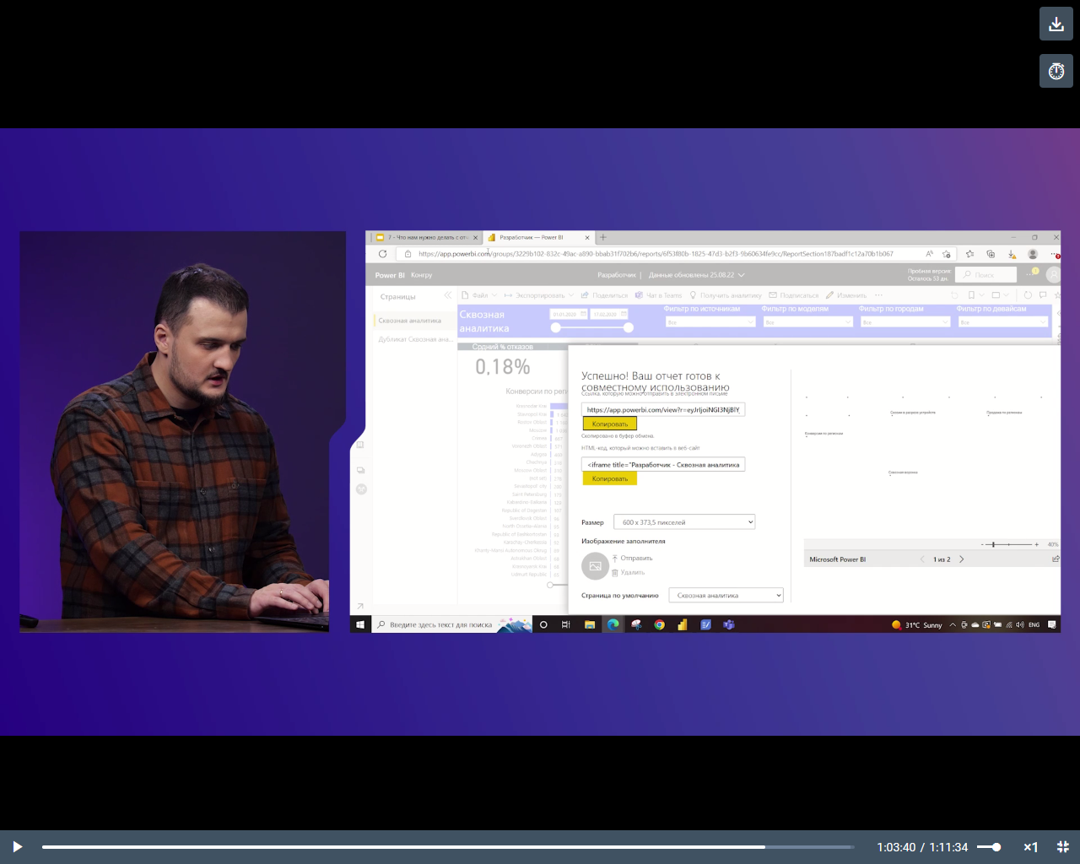

Чтобы вытащить ключевые параметры на панель мониторинга, их нужно закрепить.

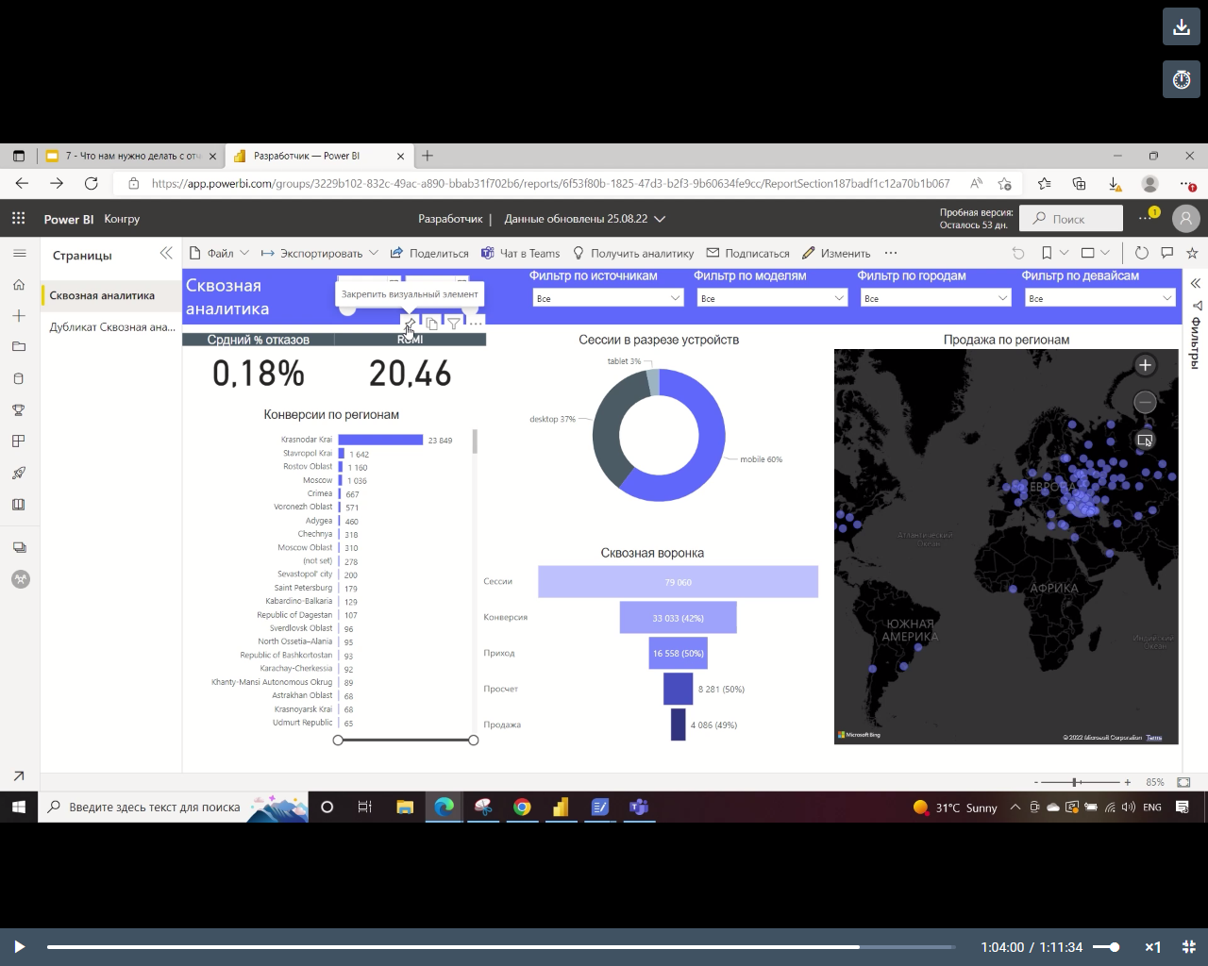

Выбрать текущую панель мониторинга и перейти к ней.

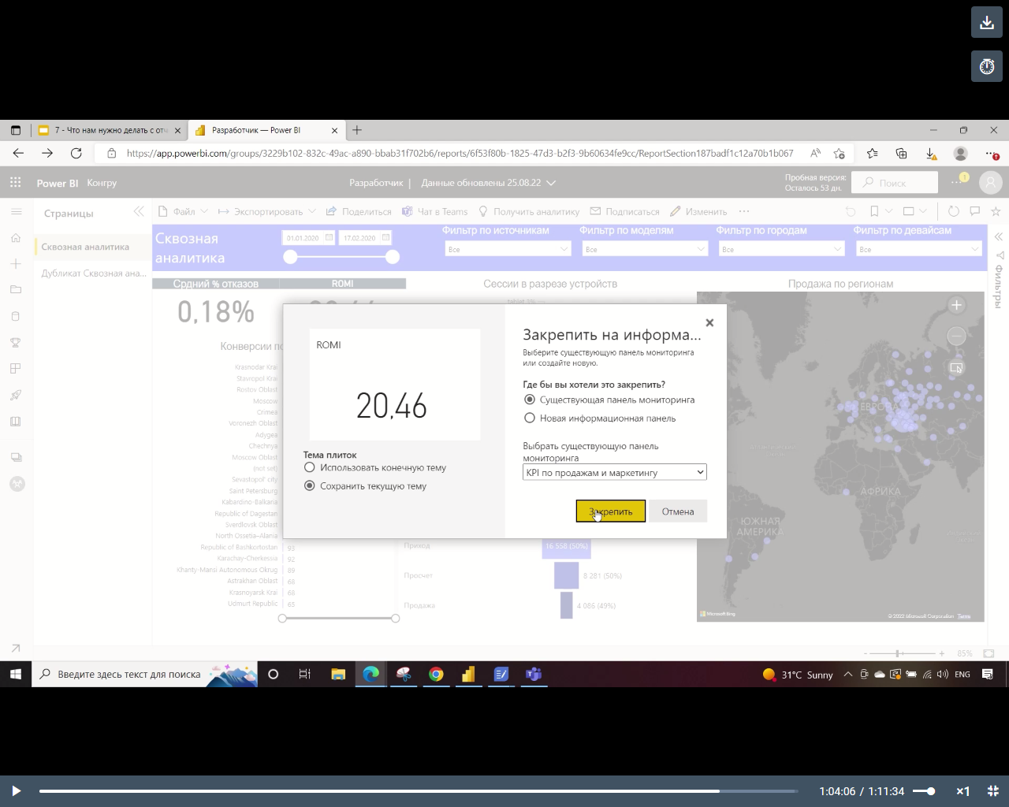

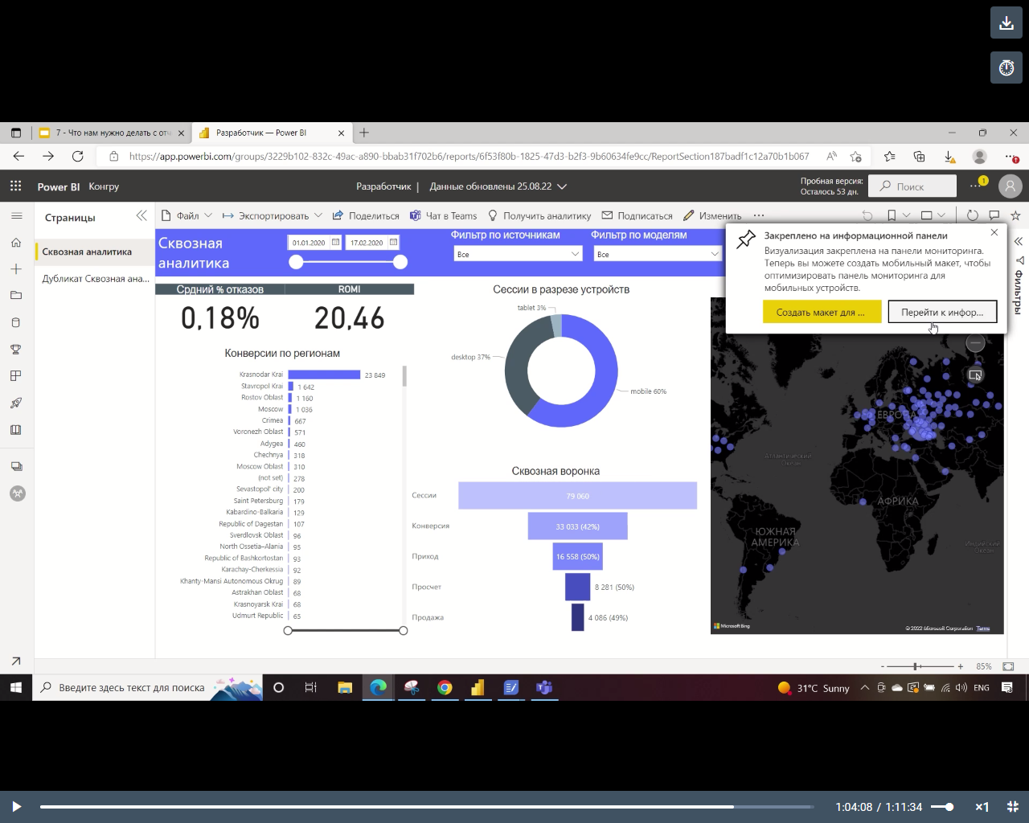

Нажав три точки у блока, можно изменить сведения

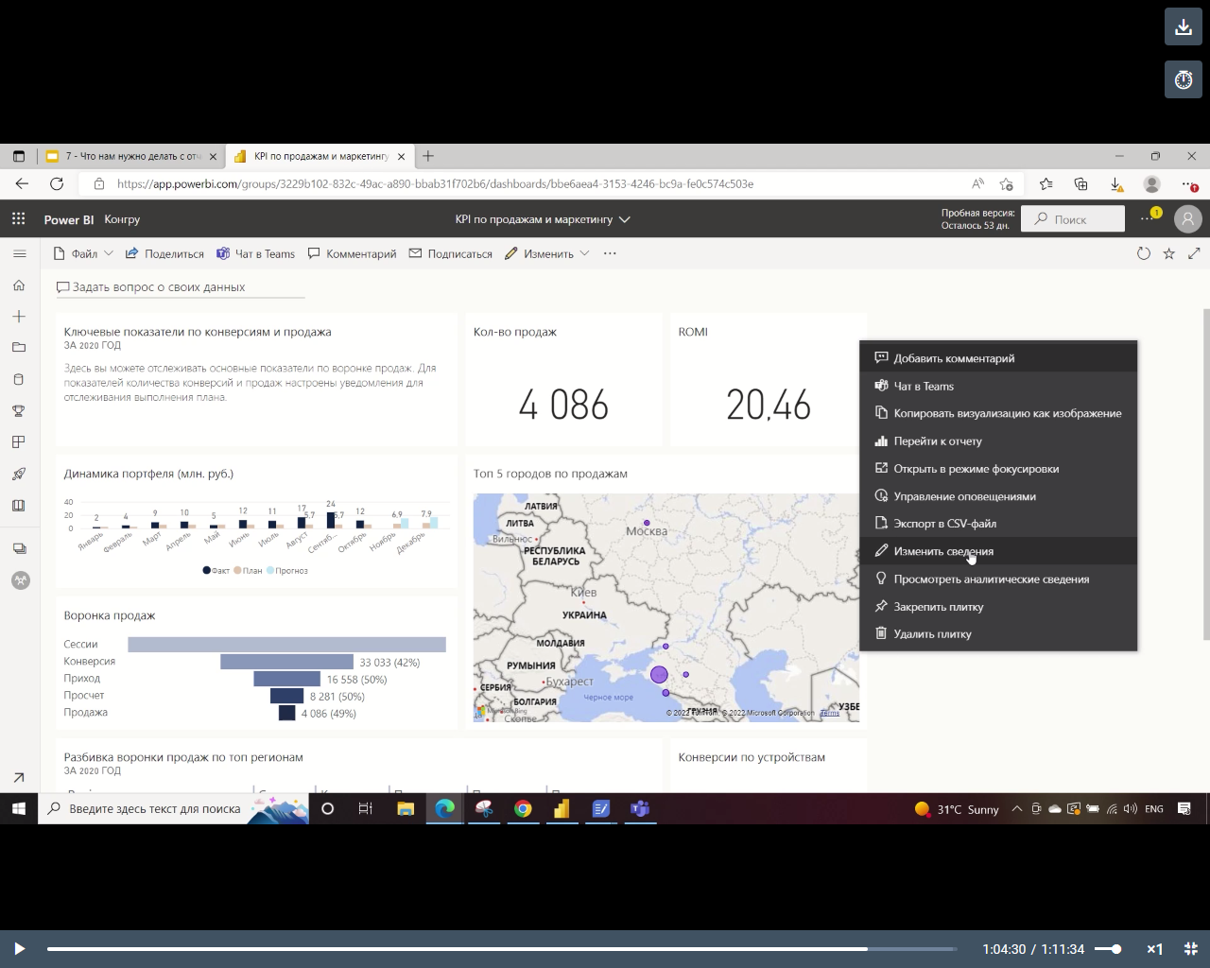

Добавить подзаголовок, пользовательскую связь.

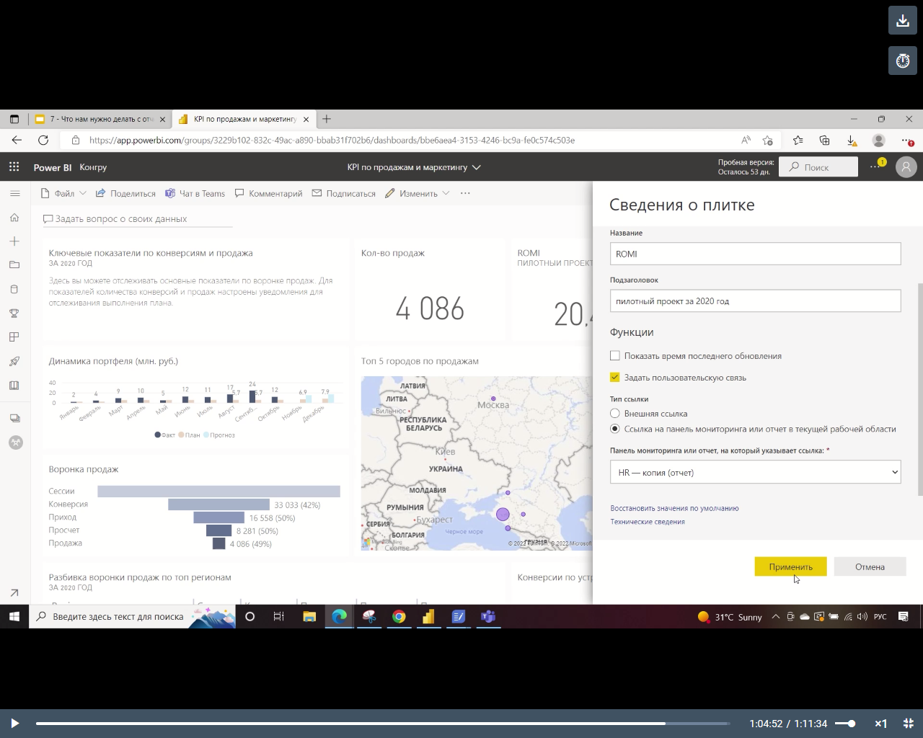

Настройка авто оповещения.

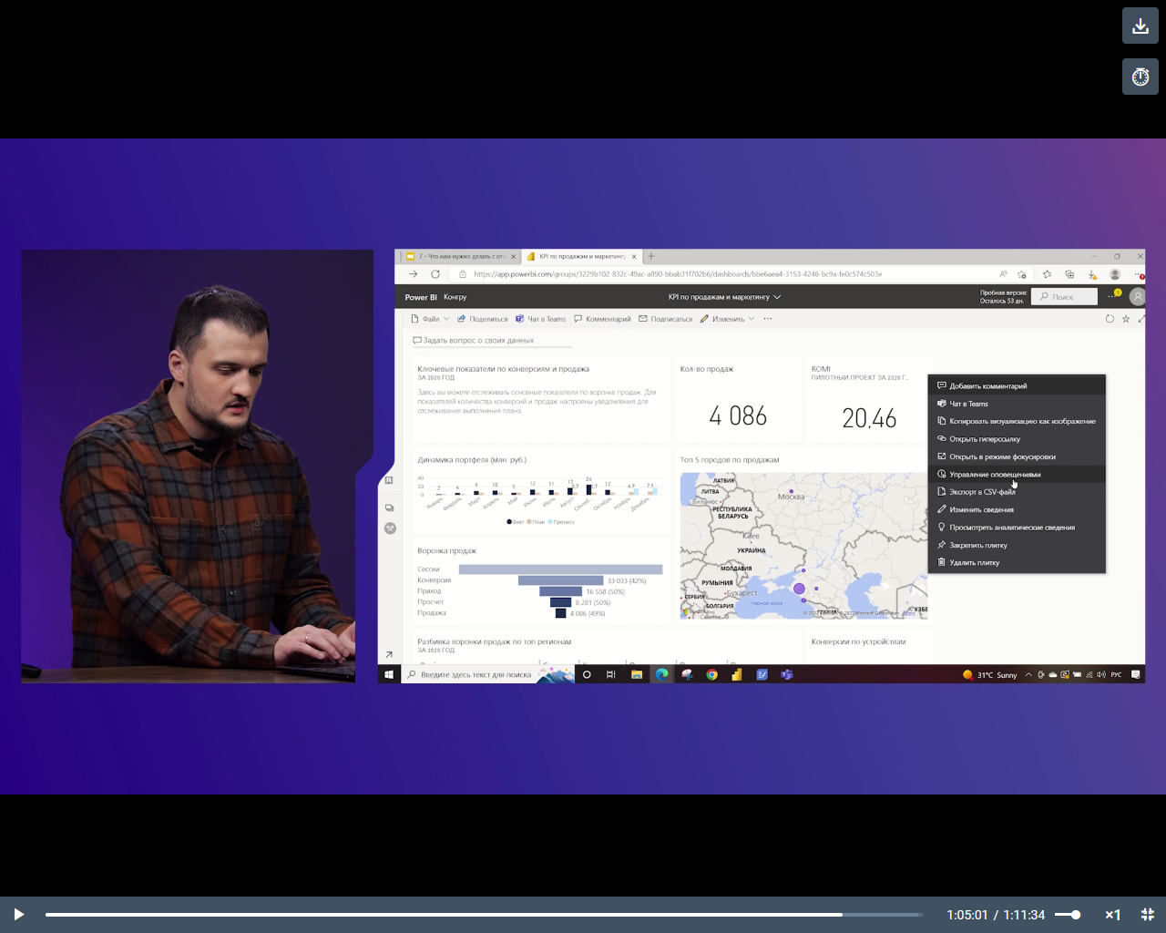

Добавляем заголовок, условие, периодичность

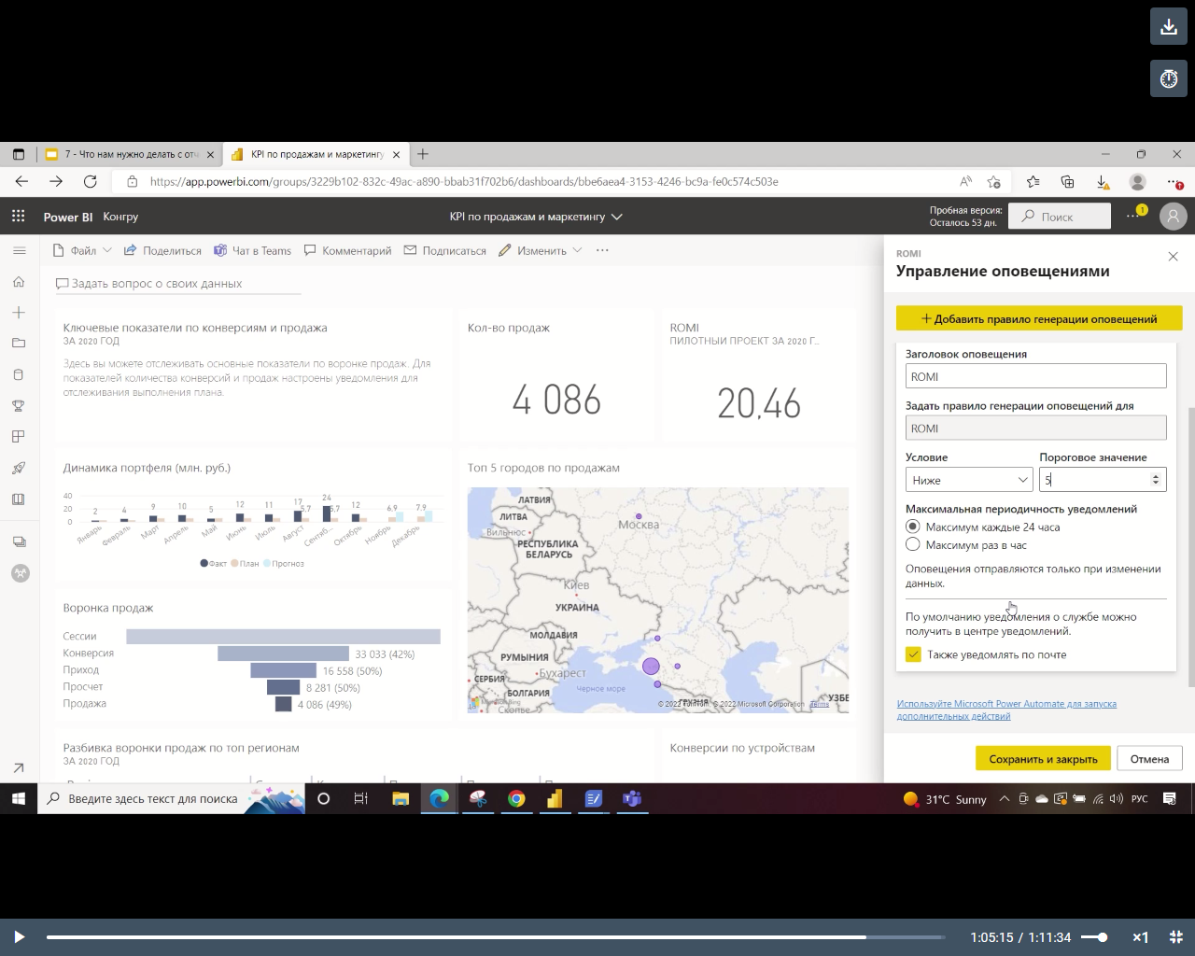

Можно создать закладки для отображения информации с выбранными фильтрами. Чтобы сбросить фильтры, нужно нажать кнопку сброса (обратная стрелка).

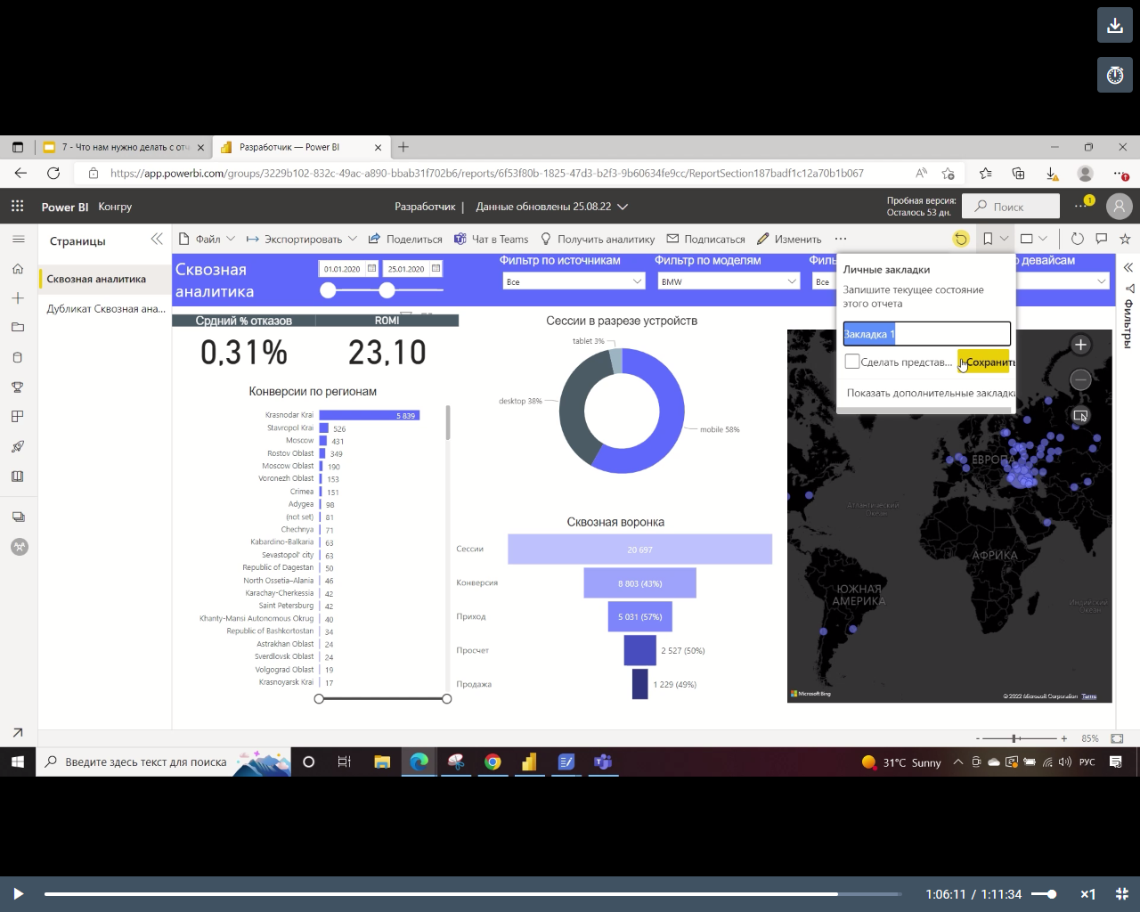

Переход в Power Automate – Верхний левый угол

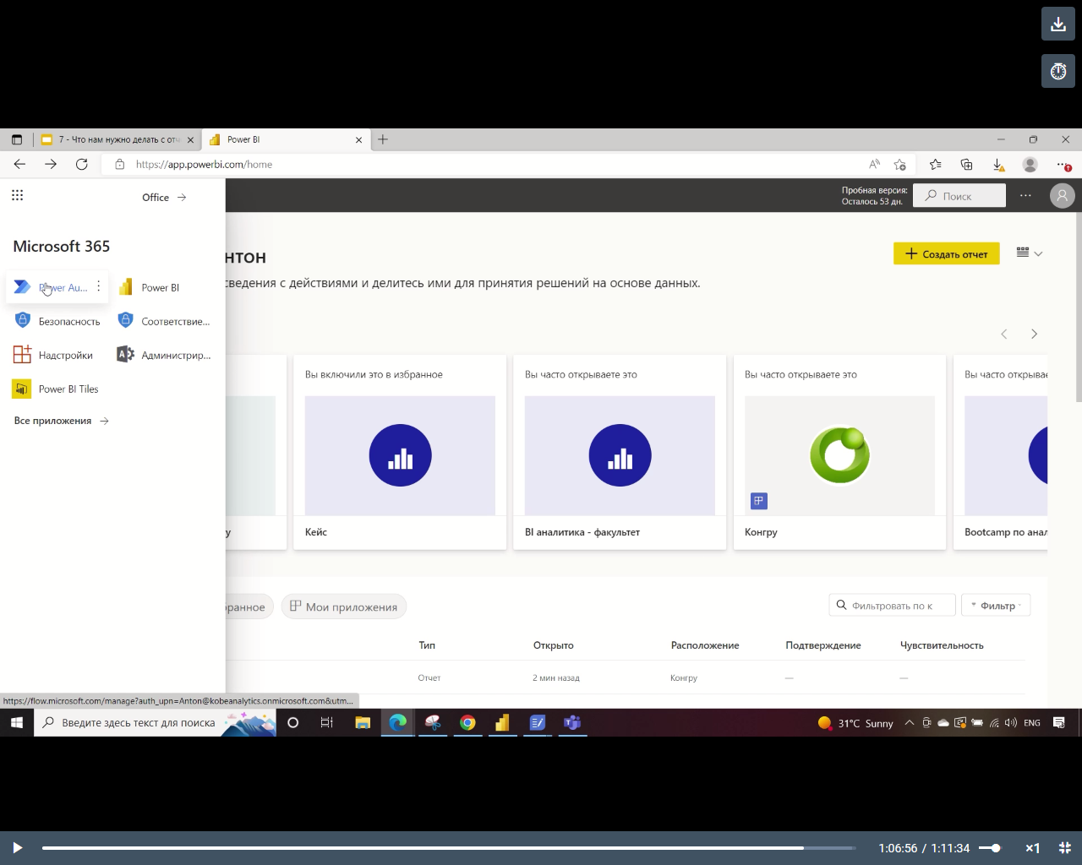

Шаблоны – в поиске (power bi)

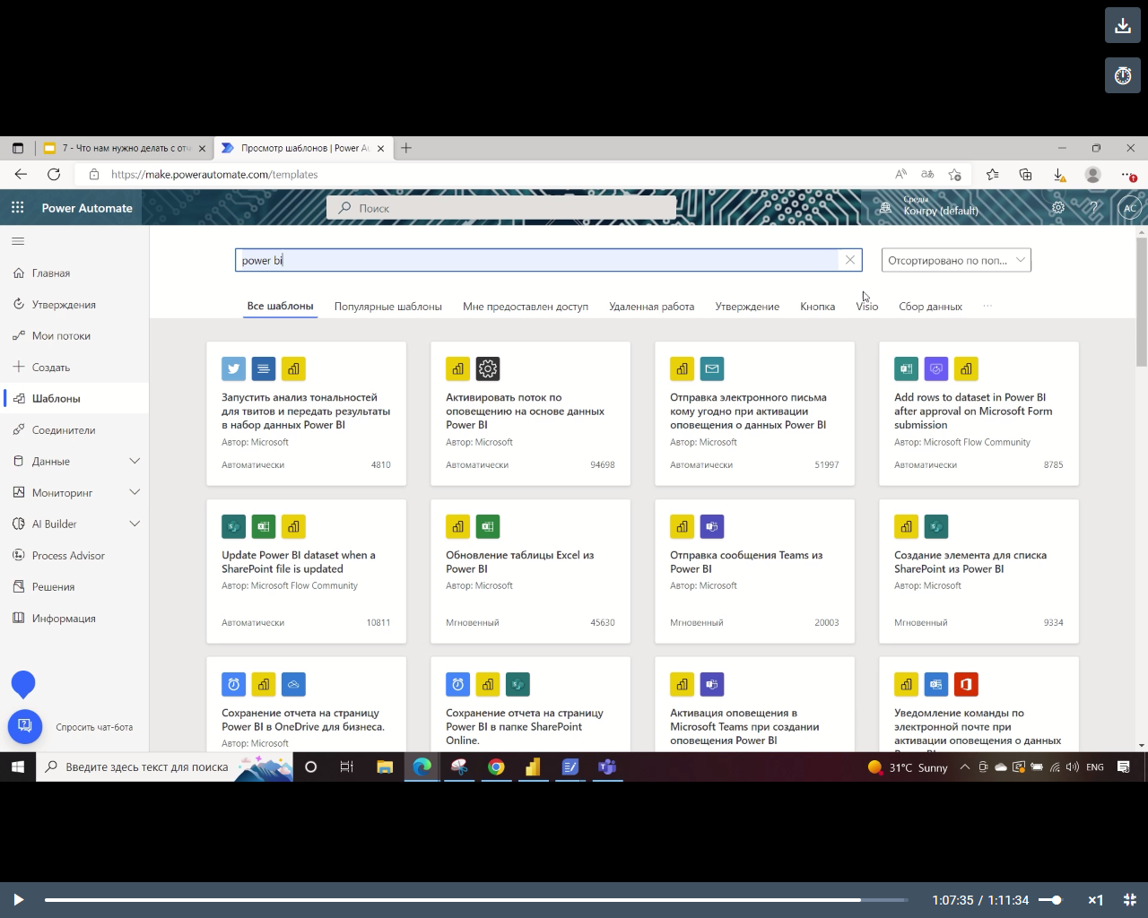

Отправка эл.письма

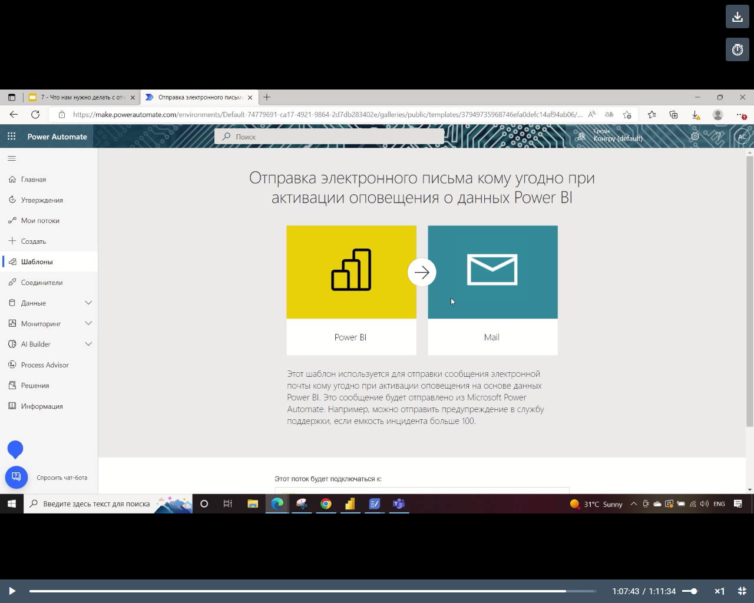

Продолжить.

Выбираем идентификатор, кому отправить, тему, доп.параметры.

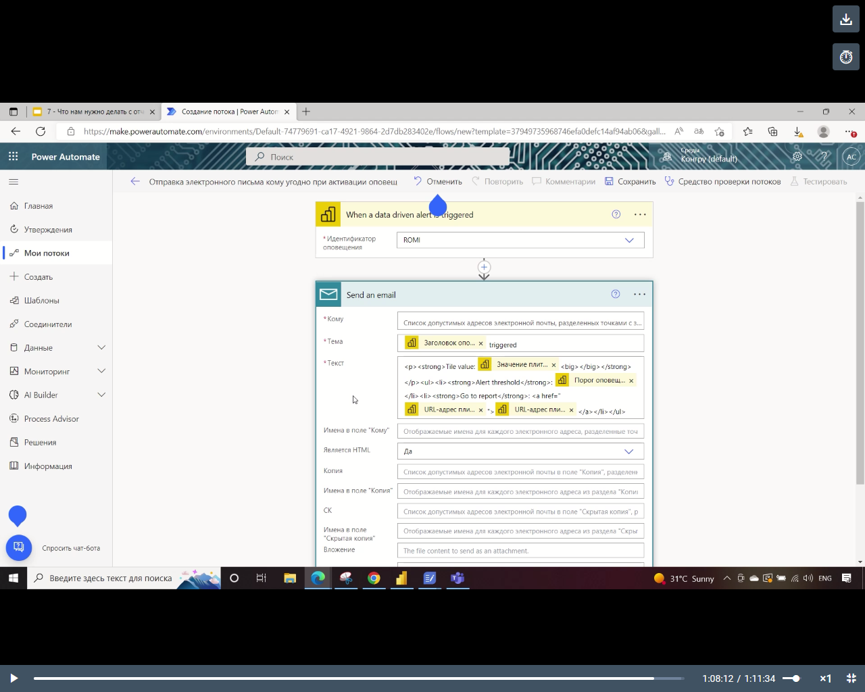

Будут отправляться push-уведомления.

Обновление данных – Создать – Облачный поток по расписанию

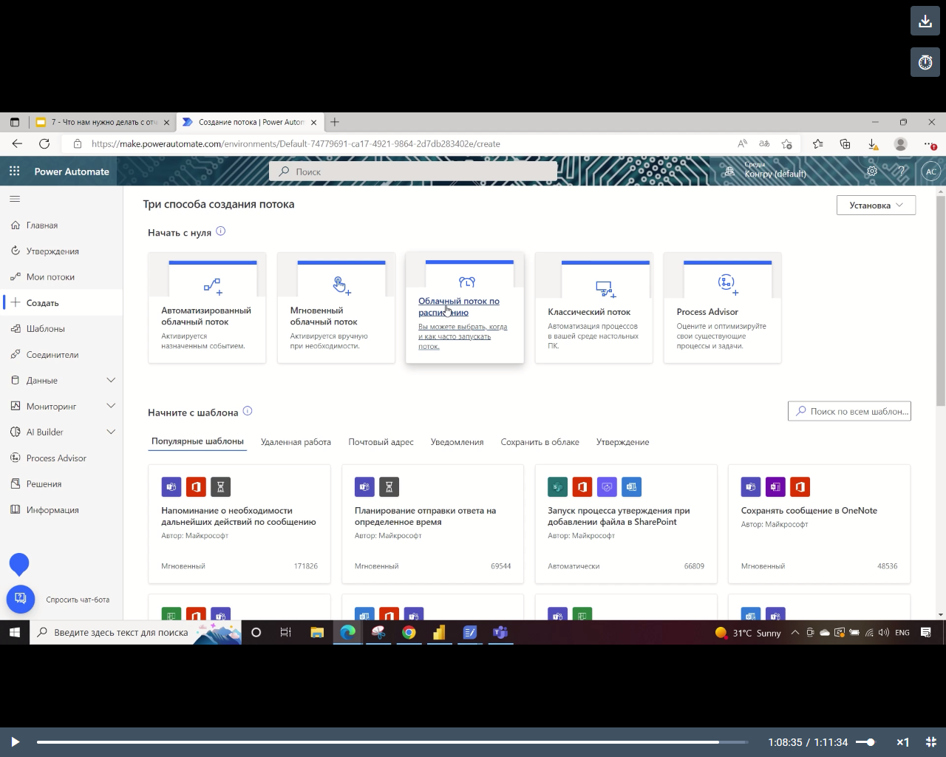

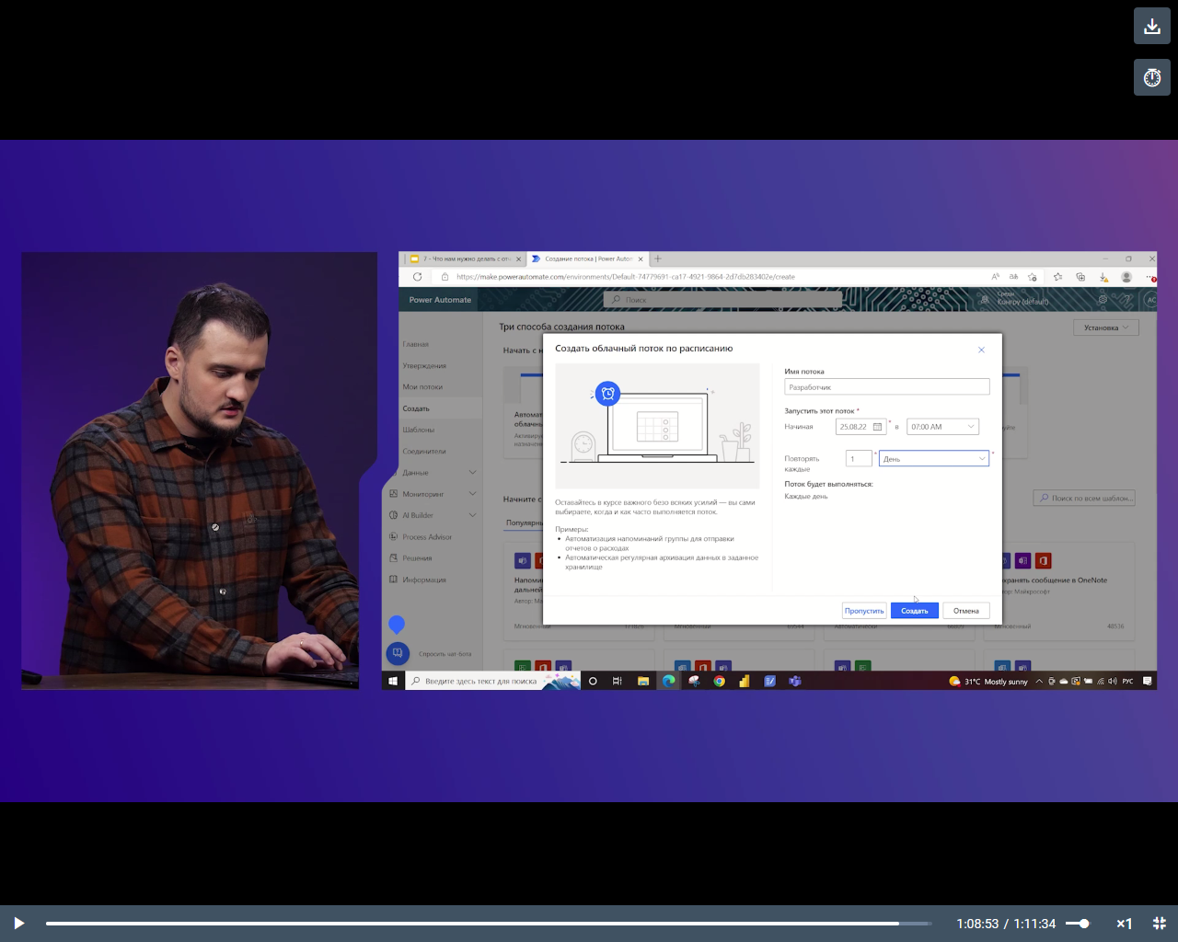

Появился первый шаг. Создаем новый шаг.

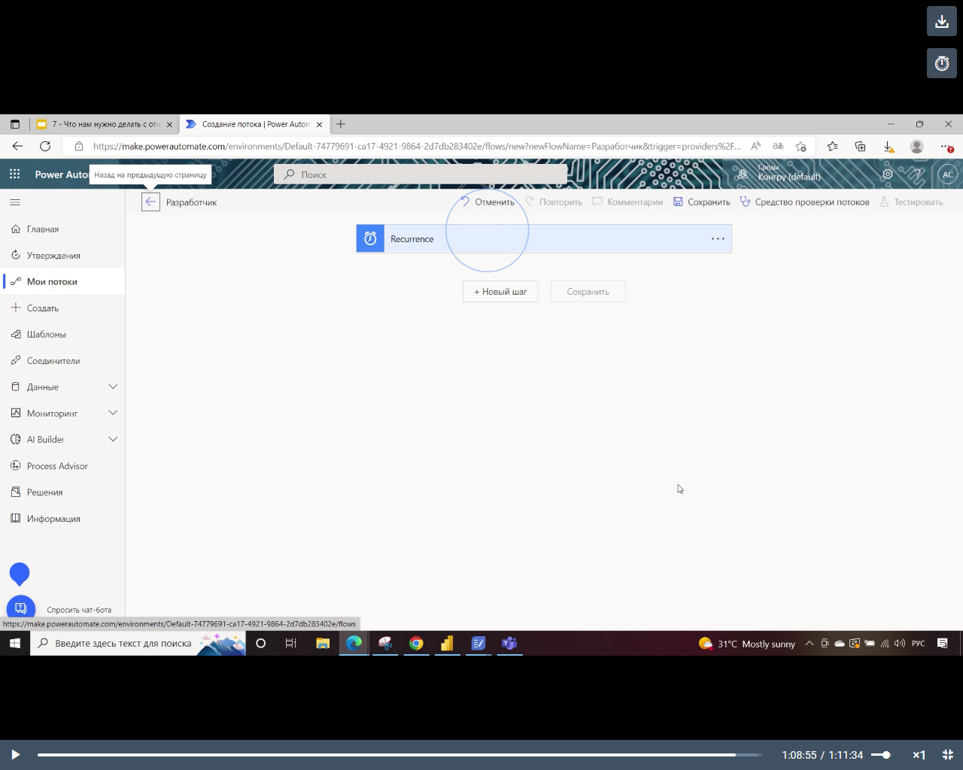

Новый шаг – Power BI

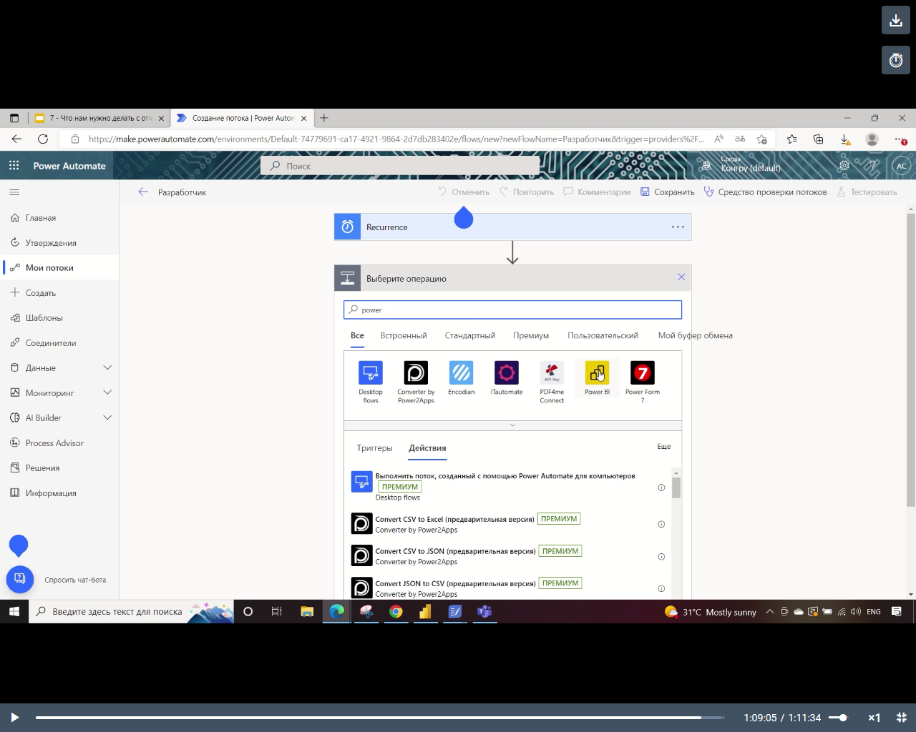

Обновить набор данных

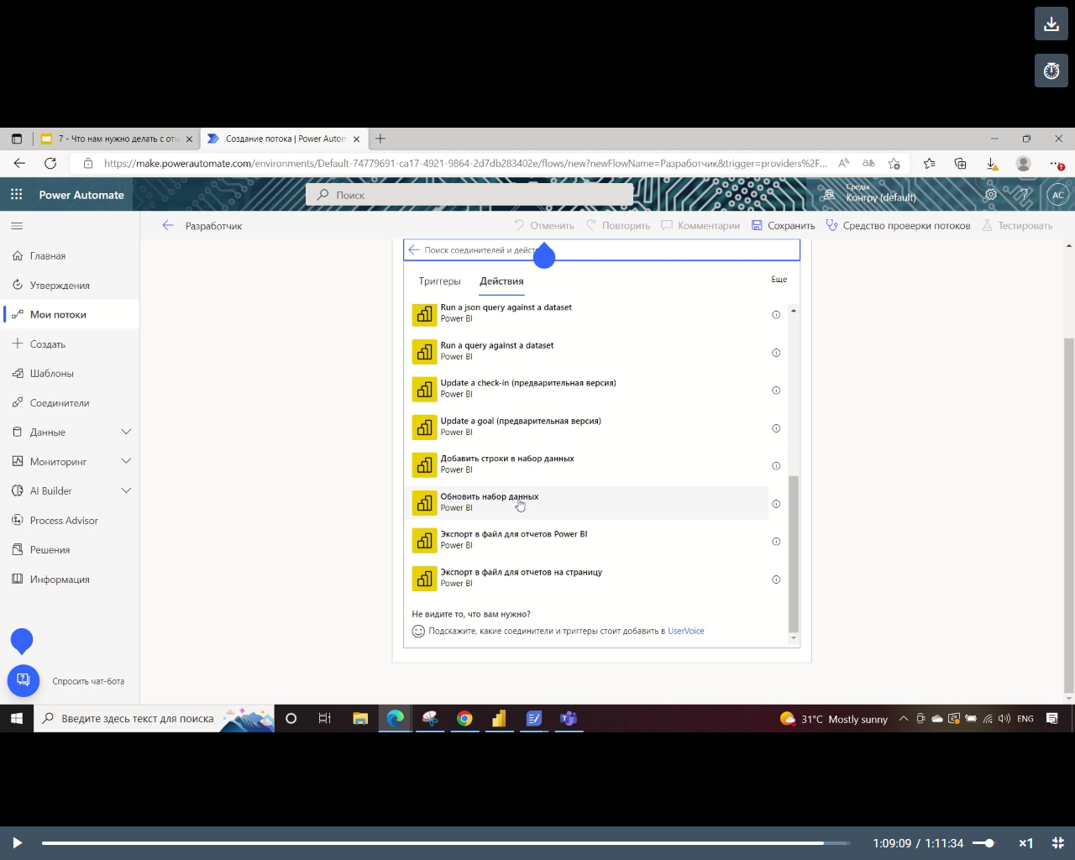

Выбираем рабочую область, отчет – Сохранить.

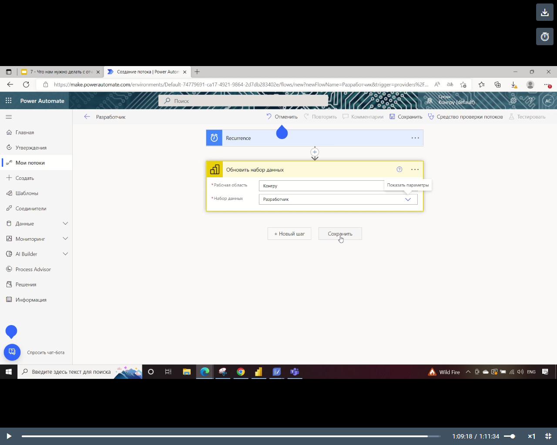

Теперь можно протестировать – вручную

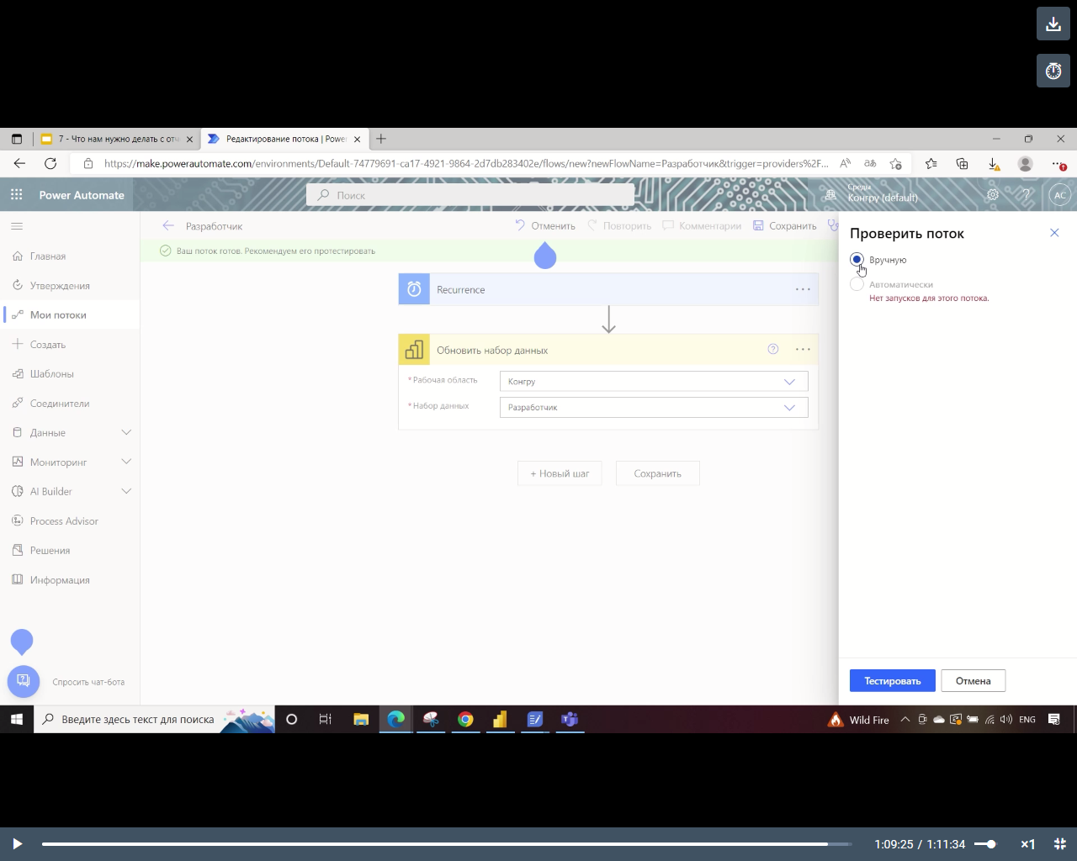

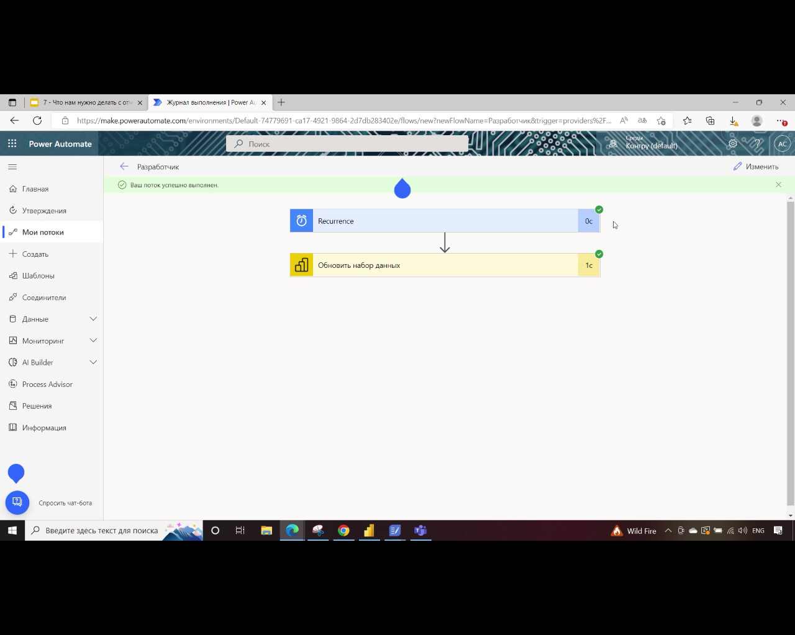

В моих потоках можно посмотреть все потоки, запустить вручную.

